Об утверждении Регламента государственной услуги "Выдача лицензии, переоформление, выдача дубликатов лицензии на оказание услуг по складской деятельности с выдачей хлопковых расписок"
Утративший силу
Постановление акимата города Астаны от 5 августа 2014 года № 102-1249. Зарегистрировано Департаментом юстиции города Астаны 5 сентября 2014 года № 838. Утратила силу постановлением акимата города Астаны от 9 февраля 2016 года № 102-234
Сноска. Утратила силу постановлением акимата города Астаны от 09.02.2016 № 102-234.
В соответствии со статьей 16 Закона Республики Казахстан от 15 апреля 2013 года "О государственных услугах", постановлением Правительства Республики Казахстан от 15 февраля 2014 года № 94 "Об утверждении стандартов государственных услуг в хлопковой отрасли" акимат город Астаны ПОСТАНОВЛЯЕТ:
1. Утвердить прилагаемый Регламент государственной услуги "Выдача лицензии, переоформление, выдача дубликатов лицензии на оказание услуг по складской деятельности с выдачей хлопковых расписок".
2. Руководителю Государственного учреждения "Управление сельского хозяйства города Астаны" обеспечить государственную регистрацию настоящего постановления в органах юстиции с последующим его опубликованием в официальных и периодических печатных изданиях, а также на интернет-ресурсе, определяемом Правительством Республики Казахстан, и интернет-ресурсе акимата города Астаны.
3. Контроль за исполнением настоящего постановления возложить на заместителя акима города Астаны Нагаспаева Е.К.
4. Настоящее постановление вводится в действие по истечении десяти календарных дней после дня его первого официального опубликования.
И.о. акима | С. Хорошун

Утвержден
постановлением акимата
города Астаны
от 5 августа 2014 года № 102-1249
Регламент государственной услуги
"Выдача лицензии, переоформление, выдача дубликатов лицензии на
оказание услуг по складской деятельности
с выдачей хлопковых расписок"
1. Общие положения
1. Государственная услуга "Выдача лицензии, переоформление, выдача дубликатов лицензии на оказание услуг по складской деятельности с выдачей хлопковых расписок" оказывается уполномоченным органом акимата города Астаны - Государственным учреждением "Управление сельского хозяйства города Астаны" (далее – услугодатель) в соответствии со стандартом государственных услуг "Об утверждении стандартов государственных услуг в хлопковой отрасли" (далее – Стандарт) утвержденным постановлением Правительства Республики Казахстан от 15 февраля 2014 года № 94, в том числе через веб-портал "электронного правительства" www.egov.kz (далее – портал).
2. Форма оказания государственной услуги - электронная (частично автоматизированная) и (или) бумажная.
3. Результатом оказания государственной услуги является лицензия, переоформление, дубликат лицензии на оказание услуг по складской деятельности с выдачей хлопковых расписок (далее – лицензия) либо мотивированный ответ об отказе в оказании государственной услуги, в случаях и по основаниям, предусмотренным пунктом 10 Стандарта государственной услуги.
Форма предоставления результата оказания государственной услуги – электронная и (или) бумажная.
2. Описание порядка действий структурных
подразделений (работников) услугодателя
в процессе оказания государственной услуги
4. Основанием для начала процедуры (действия) по оказанию государственной услуги является принятия услугодателем заявления по форме согласно приложения 1 Стандарта с приложением соответствующих перечня документов (далее-документы) указанных в пункте 9 Стандарта государственной услуги.
5. Содержание каждой процедуры (действия), входящей в состав процесса оказания государственной услуги, длительность его выполнения:
1) сотрудник канцелярии услугодателя в день поступления документов, предоставленных услугополучателем осуществляет их прием и регистрацию с присвоением регистрационного номера и даты, после чего передается руководителю услугодателя либо его заместителю. Максимально допустимое время для осуществления данной процедуры – не более 30 (тридцати) минут;
2) руководитель услугодателя либо его заместитель в день поступления документов налагает резолюцию и передает руководителю отдела. Максимально допустимое время для осуществления данной процедуры – не более 30 (тридцати) минут;
3) руководитель отдела в день поступления документа налагает резолюцию и передает ответственному специалисту отдела. Максимально допустимое время для осуществления данной процедуры – не более 30 (тридцати) минут;
4) специалист отдела осуществляет первичную проверку заявления. Максимально допустимое время для осуществления данной процедуры – 1 (один) рабочий день с момента подачи документов услугополучателя;
ответственный исполнитель отдела в течение одного рабочего дня в случае установления факта неполноты представленных документов услугополучателем, дает письменный мотивированный отказ в дальнейшем рассмотрении заявления на получение государственной услуги;
5) ответственный специалист отдела осуществляет анализ соответствия документы квалификационным требованиям, после чего передает документ с приложением заключения руководителю отдела для согласования с другими заинтересованными государственными органами. Максимально допустимое время для осуществления данной процедуры – 2 (два) рабочих дней. Результат – отправление заявления с приложением для согласования заинтересованным государственным органам.
6) заинтересованные государственные органы рассматривают документы и направляют по ним, в пределах своей компетенции мотивированное заключение ответственному специалисту отдела. Максимально допустимое время для осуществления данной процедуры – 2 (два) рабочих дней.
7) в случае получения положительного заключения заинтересованных государственных органов на выдачу услугополучателю лицензии, переоформлении лицензии решение о выдаче лицензии решение согласовывается с руководителем отдела и передается на подписание руководителю услугодателя или его заместителю. Максимально допустимое время для осуществления данной процедуры – 1 (один) рабочий день;
8) ответственный специалист отдела после получения решения о выдаче лицензии, переоформлении и выдаче дубликата лицензии и (или) приложения оформляет лицензию. Максимально допустимое время для осуществления данной процедуры – 1 (один) рабочий день.
В случае несоответствия заявления услугополучателя квалификационным требованиям, специалист отдела дает мотивированный ответ об отказе в выдаче лицензии, переоформления, выдаче дубликатов лицензии на оказание услуг по складской деятельности с выдачей хлопковых расписок. Результат – канцелярия услугодателя направляет услугополучателю мотивированный ответ об отказе в оказании государственной услуги;
В случае обращения услугополучателем за получением лицензии и (или) приложения к лицензии на бумажном носителе, лицензия и (или) приложение к лицензии распечатываются, заверяются печатью и подписью руководителя услугодателя. Результат – канцелярия услугодателя направляет лицензию и (или) приложение к лицензии услугополучателю посредством почтовой связи либо передается нарочно в течении 1 (одного) рабочего дня после его подписания.
В случае выдачи дубликатов лицензии, процедуры 4, 5, 6, 7, отсутствуют.
Результат процедуры (действия) по оказанию государственной услуги, который служит основанием для начала выполнения следующей процедуры (действия) (указать результат процедуры (действия) и порядок его передачи в другое структурное подразделение):
1) сотрудник канцелярии услугодателя принимает, регистрирует и передает документы руководителю услугодателя либо его заместителю.
2) руководитель услугодателя либо его заместитель налагает резолюцию и передает документы руководителю отдела;
3) руководитель отдела налагает резолюцию и передает документы ответственному специалисту отдела;
4) ответственный специалист отдела проверяет полноту документов;
5) ответственный специалист отдела осуществляет анализ соответствия заявления квалификационным требованиям и передает документы для согласования с другими заинтересованными государственными органами;
6) заинтересованные государственные органы рассматривают документы в пределах своей компетенции дает мотивированное заключение;
7) при положительном заключении от заинтересованных государственных органов на выдачу услугополучателю лицензии, передается на подписание руководителю или его заместителю;
8) оформление и выдача лицензии услугодателю.
3. Описание порядка взаимодействия структурных
подразделений (работников) услугодателя
в процессе оказания государственной услуги
5. В процессе оказания государственной услуги участвуют следующие структурные подразделения:
1) канцелярия услугодателя;
2) руководитель услугодателя и (или) его заместитель;
3) руководитель отдела;
4) специалист отдела.
6. Описание последовательности процедур (действий) между структурно-функциональными единицами с указанием длительности каждой процедуры (действия) приведены в приложении 1 к настоящему Регламенту.
4. Описание порядка использования информационных
систем в процессе оказания государственной услуги
7. Описание порядка обращения и последовательности процедур (действий) услугодателя и услугополучателя при оказании государственной услуги через портал.
Пошаговые действия и решения услугодателя через портал "электронного правительства" (диаграмма 1 функционального взаимодействия при оказании электронной государственной услуги) приведены в приложениях 2, 3 к настоящему Регламенту:
1) услугополучатель осуществляет регистрацию на портале "электронного правительства" с помощью своего регистрационного свидетельства электронной цифровой подписи (далее - ЭЦП), процесс ввода услугополучателем пароля (процесс авторизации) на портал "электронного правительства", который хранится в интернет-браузере компьютера услугополучателя (осуществляется для незарегистрированных услугополучателей на портале "электронного правительства");
2) процесс 1: прикрепление в интернет-браузер компьютера услугополучателя регистрационного свидетельства ЭЦП, процесс ввода услугополучателем пароля (процесс авторизации) на портал "электронного правительства" для получения ЭЦП;
3) условие 1: проверка на портале "электронного правительства" подлинности данных о зарегистрированном услугополучателя через логин (ИИН/БИН) и пароль;
4) процесс 2: формирование порталом "электронного правительства" сообщения об отказе в авторизации в связи с имеющимися нарушениями в данных услугополучателя;
5) процесс 3: выбор услугополучателем электронной государственной услуги (далее - ЭГУ), указанной в настоящем Регламенте, вывод на экран формы запроса для оказания ЭГУ и заполнение услугополучателем формы (ввод данных) с учетом запроса необходимых документов в электронном виде;
6) процесс 4: оплата услуги на платежный шлюз "электронного правительства", с последующей передачей в информационную систему государственной базы данных "Е-лицензирование" (далее - ИС ГБД "Е-лицензирование");
7) условие 2: проверка в ИС ГБД "Е-лицензирование" факта оплаты за оказание государственной электронной услуги;
8) процесс 5: формирование сообщения об отказе в портале "электронного правительства", в связи с отсутствием оплаты за оказание услуги в ИС ГБД "Е-лицензирование";
9) процесс 6: выбор услугополучателем регистрационного свидетельства ЭЦП для удостоверения (подписания) запроса;
10) условие 3: проверка портала "электронного правительства" срока действия регистрационного свидетельства ЭЦП и отсутствия в списке отозванных (анулированных) регистрационных свидетельств, а также соответствия идентификационных данных между ИИН и БИН указанным в регистрационном свидетельстве ЭЦП;
11) процесс 7: формирование сообщения об отказе в запрашиваемой ЭГУ в связи с не подтверждением подлинности ЭЦП услугополучателя;
12) процесс 8: удостоверение (подписание) посредством ЭЦП услугополучателя заполненной формы (введенных данных) запроса на оказание ЭГУ;
13) процесс 9: регистрация электронного документа (запроса услугополучателя) в ИС ГБД "Е-лицензирование" и обработка запроса в ИС ГБД "Е-лицензирование";
14) условие 4: проверка услугодателем соответствия услугополателя квалификационным требованиям и основаниям для выдачи лицензии;
15) процесс 10: формирование сообщения об отказе в запрашиваемой ЭГУ в связи с имеющимися нарушениями в данных услугополучателя ИС ГБД "Е-лицензирование";
16) процесс 11: получение услугополучателем результата ЭГУ (электронная лицензия), сформированной порталом "электронного правительства". Электронный документ формируется с использованием ЭЦП уполномоченного лица услугодателя.
8. Пошаговые действия и решения через услугодателя (диаграмма 2 функционального взаимодействия при оказании услуги) приведены в приложении 2 к настоящему Регламенту:
1) процесс 1: ввод сотрудником услугодателя логина и пароля (процесс авторизации) в ИС ГБД "Е-лицензирование" для оказания ЭГУ;
2) условие 1: проверка в ИС ГБД "Е-лицензирование" подлинности данных о зарегистрированном сотруднике услугодателя через логин и пароль;
3) процесс 2: формирование в ИС ГБД "Е-лицензирование" сообщения об отказе в авторизации в связи с имеющимися нарушениями в данных сотрудника услугодателя;
4) процесс 3: выбор сотрудником услугодателя ЭГУ, указанной в настоящем Регламенте, вывод на экран формы запроса для оказания ЭГУ и ввод сотрудником услугодателя данных услугополучателя;
5) процесс 4: направление запроса через шлюз "электронного правительства" в государственной базе данных физические лица (далее - ГБД ФЛ)/ государственной базе данных юридических лица (далее - ГБД ЮЛ) о данных услугополучателя;
6) условие 2: проверка наличия данных потребителя в ГБД ФЛ/ ГБД ЮЛ;
7) процесс 5: формирование сообщения о невозможности получения данных в связи с отсутствием данных услугополучателя в ГБД ФЛ/ ГБД ЮЛ;
8) процесс 6: заполнение формы запроса в части отметки о наличии документов в бумажной форме и сканирование сотрудником услугодателя необходимых документов, представленных услугополучателем, и прикрепление их к форме запроса;
9) процесс 7: регистрация запроса в ИС ГБД "Е-лицензирование" и его обработка;
10) условие 3: проверка услугодателем соответствия услугополучателя квалификационным требованиям и основаниям для выдачи лицензии;
11) процесс 8: формирование сообщения об отказе в запрашиваемой ЭГУ в связи с имеющимися нарушениями в данных услугополучателя в ИС ГБД "Е-лицензирование";
12) процесс 9: получение услугополучателем результата ЭГУ (электронная лицензия), сформированной ИС ГБД "Е-лицензирование". Электронный документ формируется с использованием ЭЦП уполномоченного лица услугодателя.
9. Формы заполнения запроса и ответа на ЭГУ приведены на веб-портале "Е-лицензирование" www.elicense.kz:
1) ввод услугополучателем данных лица, которому выдается электронная лицензия (логина и пароля) для входа в портал "электронного правительства";
2) выбор услуги "Выдача лицензии";
3) заказ услуги с помощью кнопки "Заказать услуг online";
4) заполнение запроса:
ИИН/БИН выбирается автоматически, по результатам регистрации услугополучателя в портале "электронного правительства";
услугополучатель с помощью кнопки "отправить запрос" осуществляет переход на удостоверение (подписание) запроса;
5) выбор регистрационного свидетельства ЭЦП услугополучателем;
6) удостоверение (подписание) запроса – услугополучатель с помощью кнопки "подписать" осуществляет удостоверение (подписание) запроса ЭЦП, после чего запрос передается ИС ГБД "Е-лицензирование" на обработку через шлюз "электронного правительства";
7) получение услугополучателем сообщения о содержании в ИС ГБД "Е-лицензирование" информации, запрашиваемой услугополучателем;
8) оплата ЭГУ;
9) обработка запроса в ИС ГБД "Е-лицензирование":
у услугополучателя на экране дисплея выводится следующая информация:
ИИН/БИН, номер запроса, тип услуги, статус запроса, срок оказания ЭГУ;
с помощью кнопки "обновить статус" услугополучателю предоставляется возможность просмотреть результаты обработки запроса;
при получении ответа из ИС ГБД "Е-лицензирование" появляется кнопка "просмотр результата".
10. Способ проверки услугополучателем статуса исполнения запроса по ЭГУ:
на портале "электронного правительства" в разделе "История получения услуг", а также при обращении к услугодателю.
11. Необходимую информацию и консультацию по оказанию электронной государственной услуге можно получить по телефону саll–центра 1414.
Приложение 1
к Регламенту государственной услуги
"Выдача лицензии, переоформление,
выдача дубликатов лицензии на
оказание услуг по складской
деятельности с выдачей
хлопковых расписок"
Результат процедуры (действия) по
оказанию государственной услуги,
который служит основанием для начала
выполнения следующей процедуры (действий)
№ действия | 1 | 2 | 3 | 4 | 5 | 6 | 7
Наименование структурного подразделения | Канцелярия услугодателя | Руководитель (заместитель) услугодателя | Руководитель отдела | Специалист отдела | Специалист отдела | Специалист отдела | Специалист отдела
Наименование процедуры (действия) | Регистрация заявления | Прием заявления | Определение руководителем отдела специалиста | Первичная проверка представленных документов на полноту и проверка представленных документов на соответствие законодательству Республики Казахстан | Рассмотрение представленных документов на соответствие квалификационным требованиям | Подготовка решения о выдаче или отказе в выдаче лицензии, переоформлении, выдачи дубликатов лицензии на оказание услуг по складской деятельности с выдачей хлопковых расписок | Оформление лицензии, приложения, дубликата лицензии (или) приложения на осуществление деятельности по оказанию услуг по складской деятельности с выдачей хлопковых расписок либо мотивированный ответ об отказе в оказании государственной услуги
Форма завершения (данные, документ, организационно-распорядительное решение) | Регистрационный номер и дата | Резолюция руководителя (заместителя) услугодателя с последующей передачей заявления руководителю отдела | Резолюция руководителя отдела с последующей передачей заявления специалисту отдела | Заключение о первичной проверке материалов, запись в листе контроля материалов заявления. При установке факта неполноты и несоответствия представленных материалов законодательству мотивированный ответ об отказе в дальнейшем рассмотрении | Заключение о соответствии документов квалификационным требованиям | Решение о выдаче либо отказе в выдаче лицензии, переоформлении, выдаче дубликата лицензии и (или) приложения на осуществление деятельности по оказанию услуг по складской деятельности с выдачей хлопковых расписок | Лицензия, дубликат лицензии и (или) приложения на осуществление деятельности по оказанию услуг по складской деятельности с выдачей хлопковых расписок либо мотивированный ответ об отказе в оказании государственной услуги
Сроки исполнения | не более 30 (тридцати) минут | не более 30 (тридцати) минут | не более 30 (тридцати) минут | 1 (один) рабочий день | 2 (два) рабочих дня | 2 (два) рабочих дня | 1 (один) рабочий день
Приложение 2
к Регламенту государственной услуги
"Выдача лицензии, переоформление,
выдача дубликатов лицензии на
оказание услуг по складской
деятельности с выдачей
хлопковых расписок"
Блок-схема описание последовательности
процедур (действий) между структурными
подразделениями (работниками)
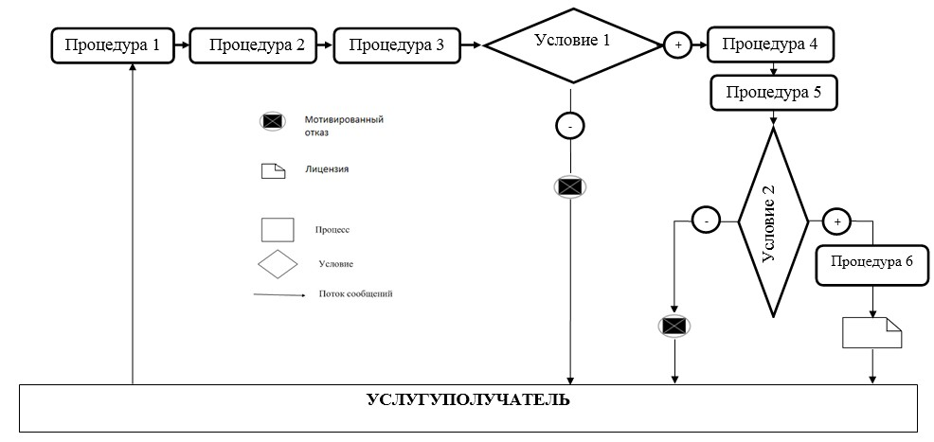

Приложение 3
к Регламенту государственной услуги
"Выдача лицензии, переоформление,
выдача дубликатов лицензии на
оказание услуг по складской
деятельности с выдачей
хлопковых расписок"
Диаграмма 1
Функциональное взаимодействие
информационных систем при оказании
государственной услуги через услугодателя
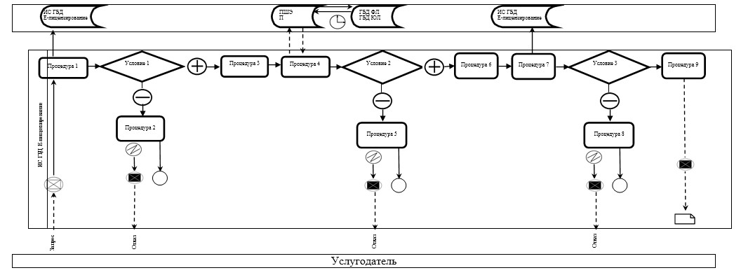
Диаграмма 2
Функциональное взаимодействие
информационных систем при оказании
государственной услуги через услугополучателя
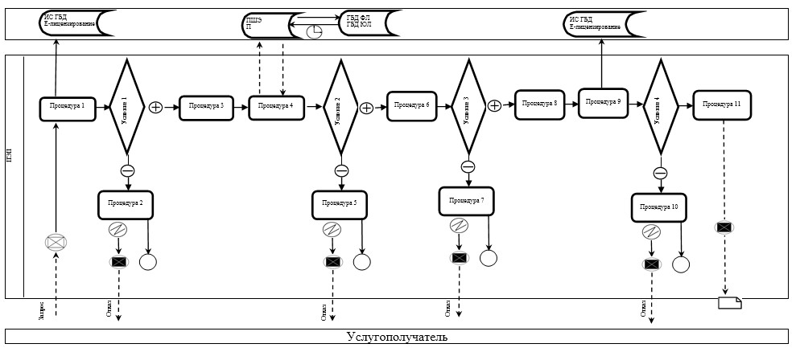

© 2012. РГП на ПХВ «Институт законодательства и правовой информации Республики Казахстан» Министерства юстиции Республики Казахстан

